博尔局域网客户端管理软件

测

试

报

告

测试时间：2026.04.07
测试人员：刘发群
苏州博尔科技有限公司

一、登录界面
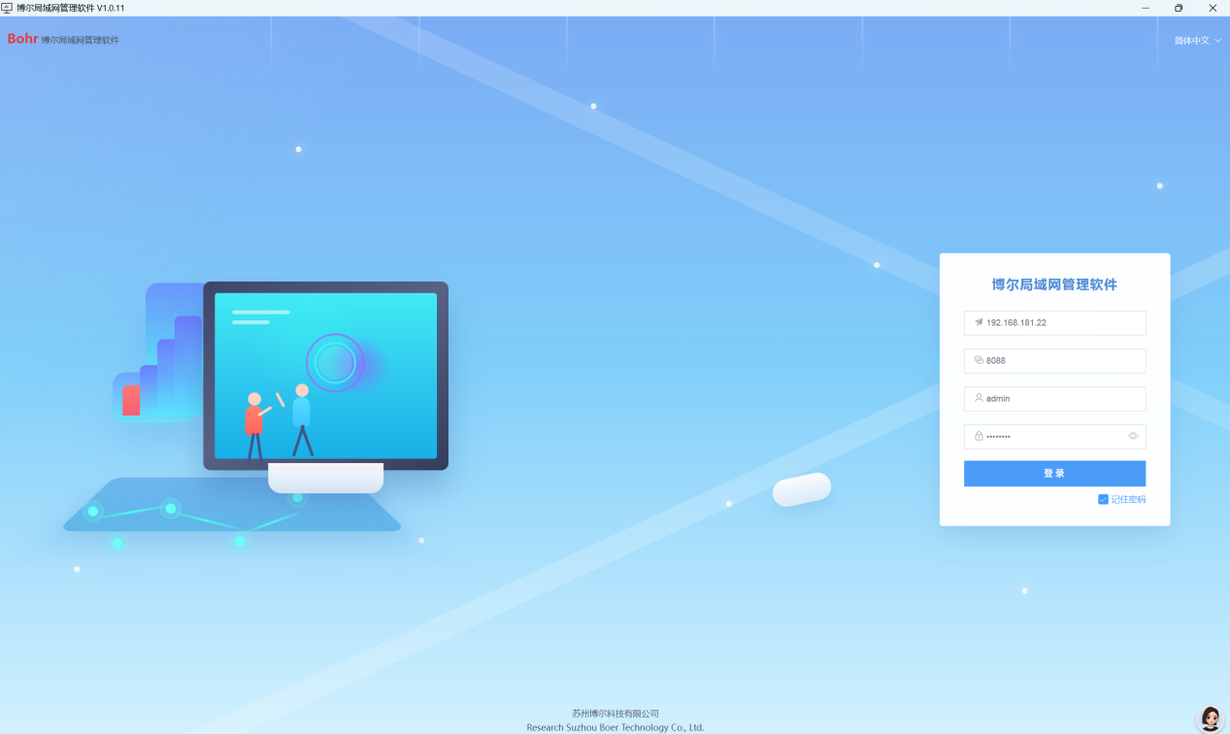
1、客户端登录界面背景界面已经做好，需要更换，输入账户密码的框大小按照效果图尺寸进行修改，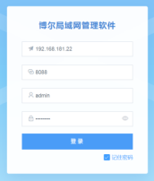现在整体有点偏小，位置偏右；

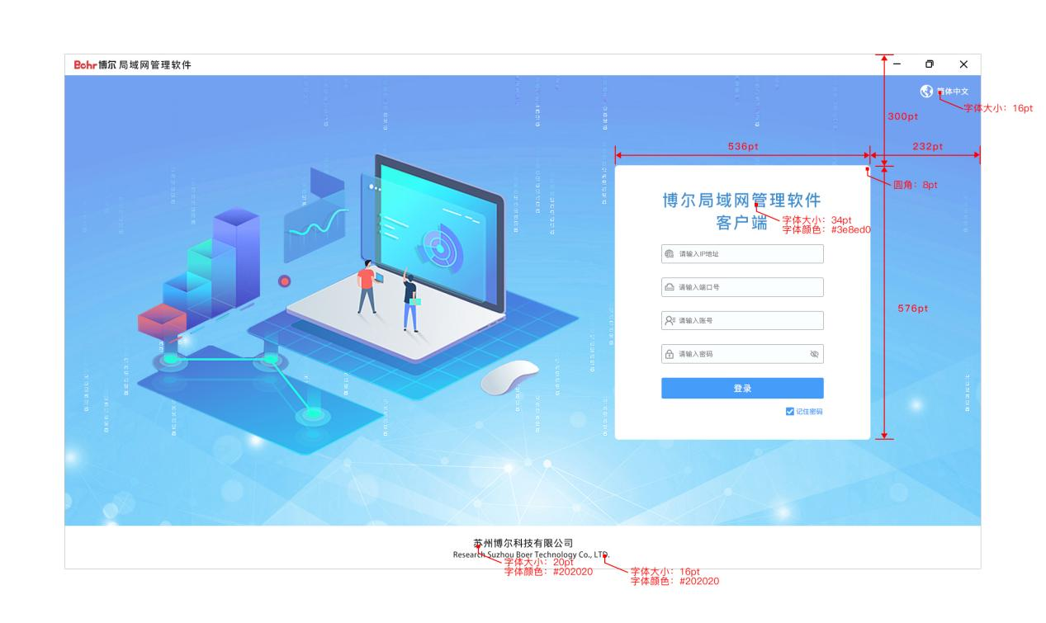

二、首页
1、首页整体调整了一下，将不需要的数据去掉，界面按照效果图进行修改；
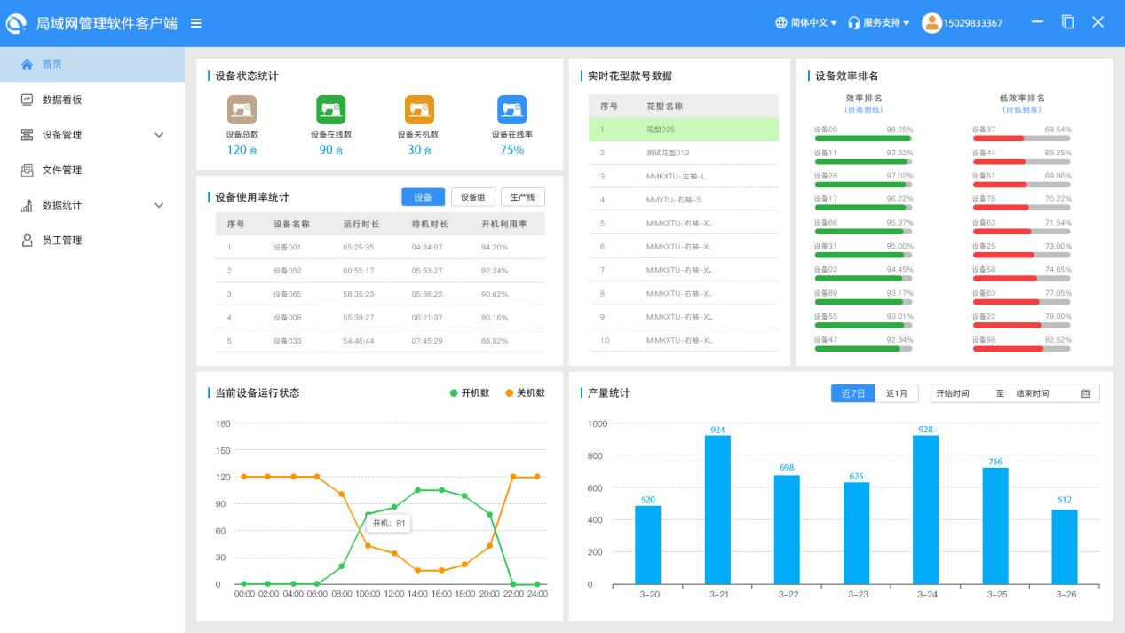

三、数据看板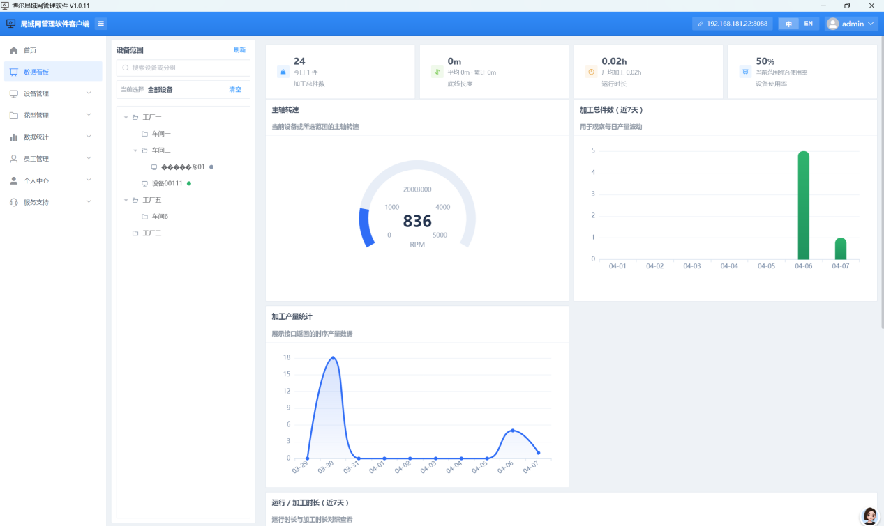
1、数据看板整体调整一下，将不需要的数据去掉，界面按照效果图进行修改；

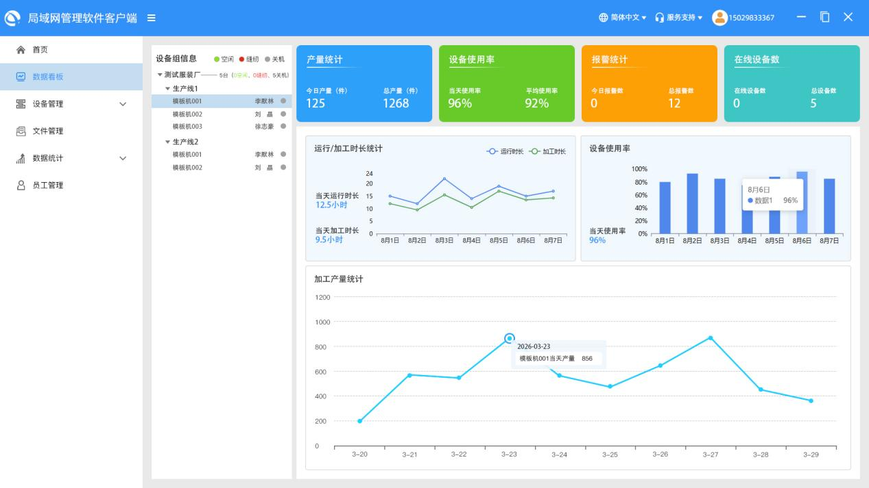

四、设备管理
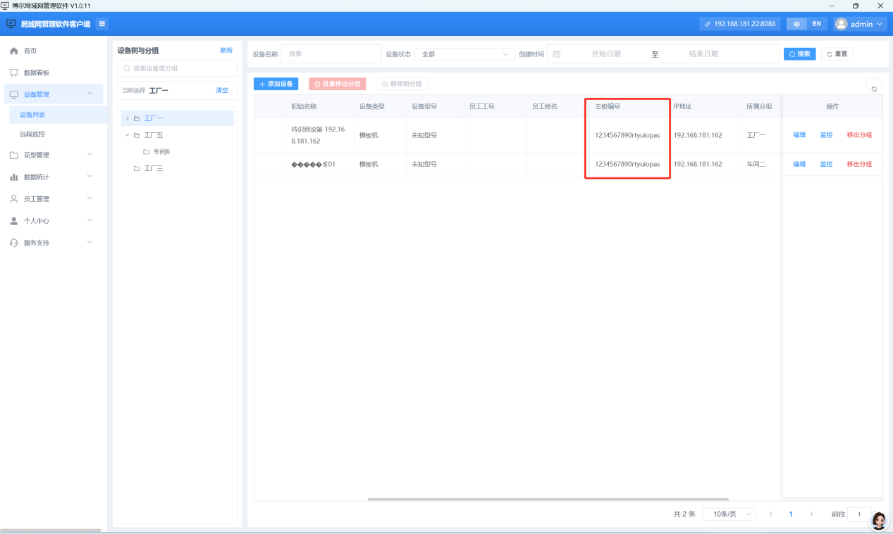

1、同一个主板编号不可能同时存在，这个需要处理一下；

2、远程控制
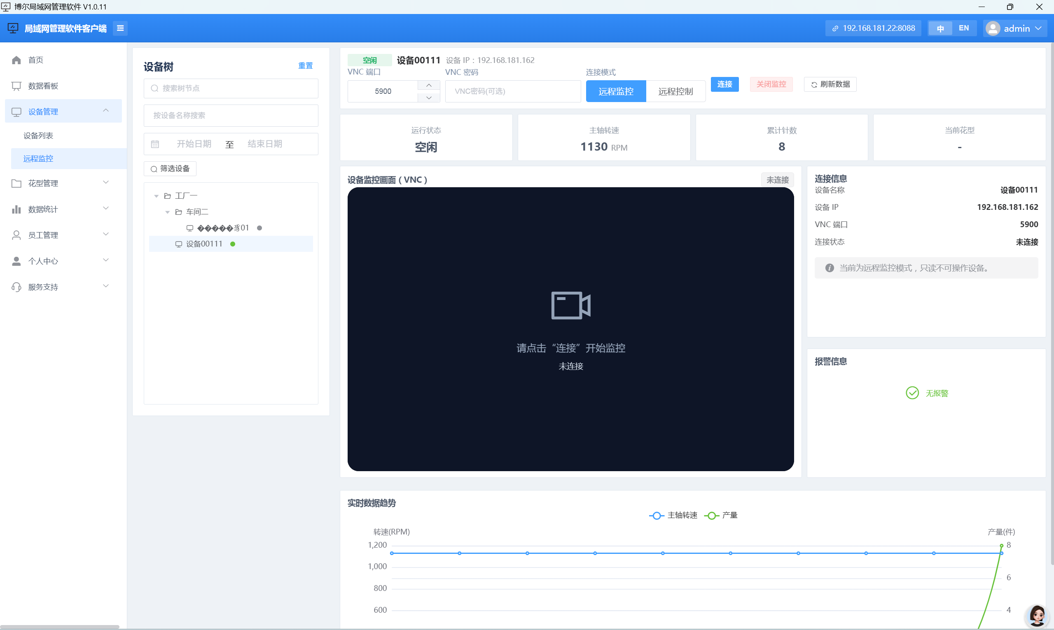
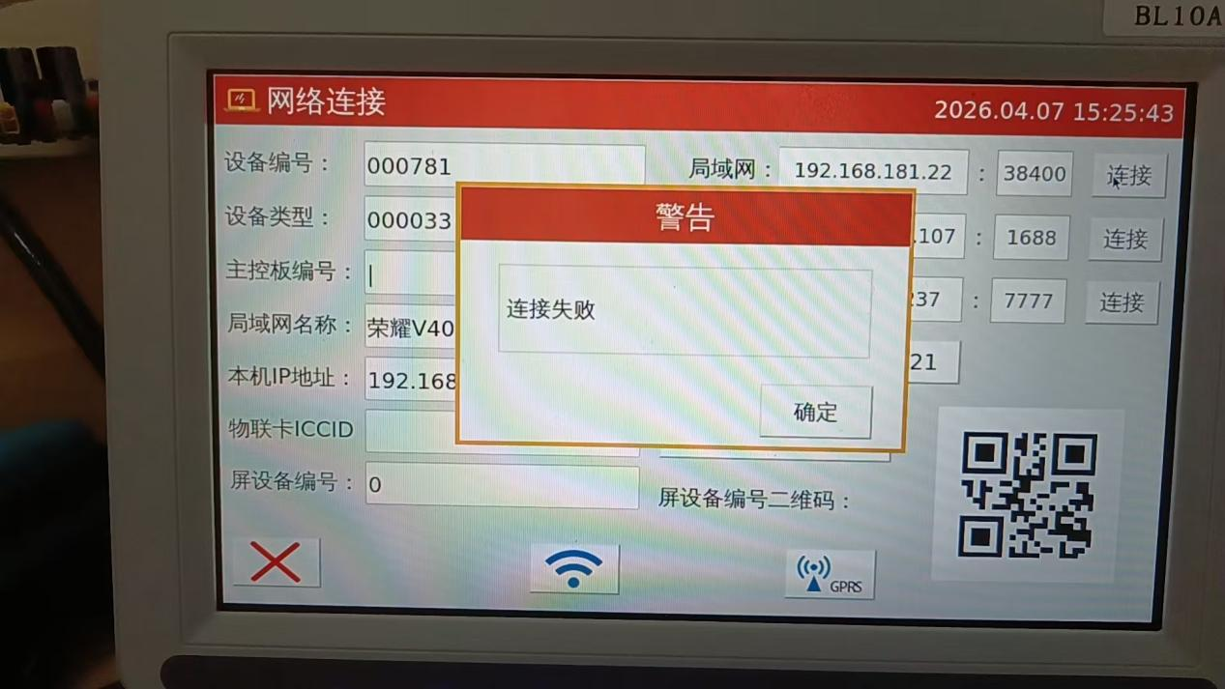

1、T5L屏硬件不支持远程控制，现在无法连接linux屏，测试不了远程控制。

五、花型管理
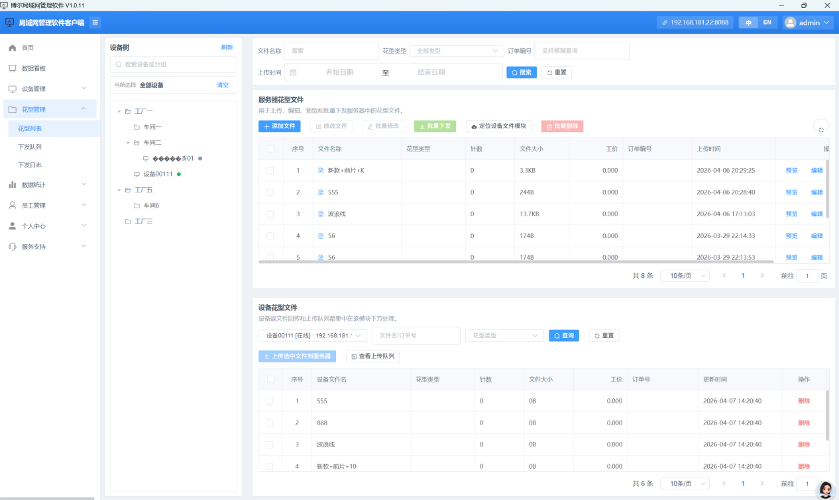
- 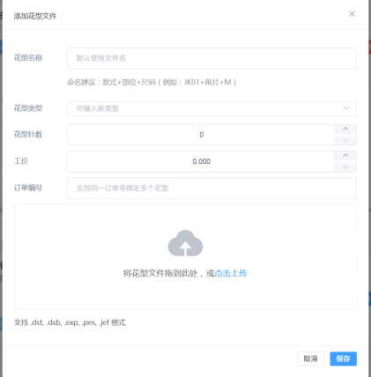花型添加时可以新建花型类型和订单编号；
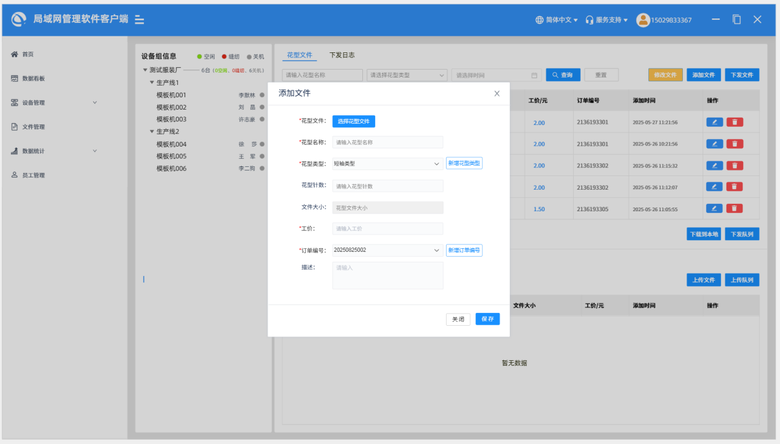

- 数据统计
（一）、工资统计
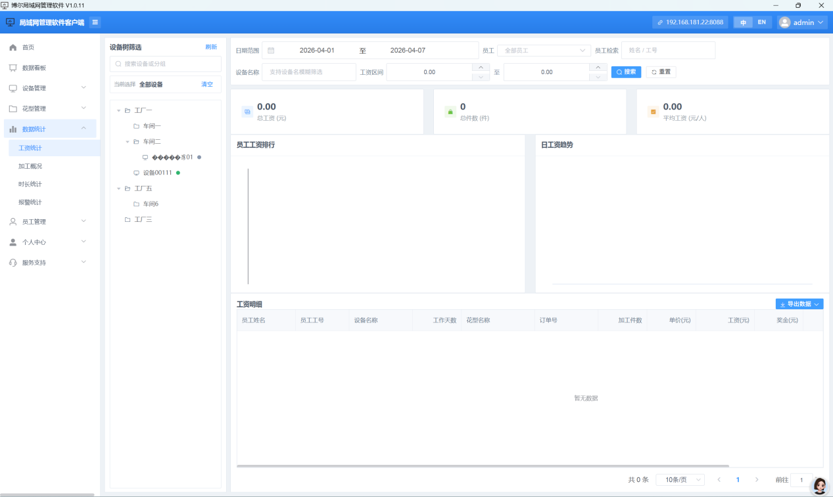
- 功能问题：
- 、数据没有同步，设备已经缝纫，但数据列表没有数据；
- 导出数据没有选择保存路径；

（二）、加工概况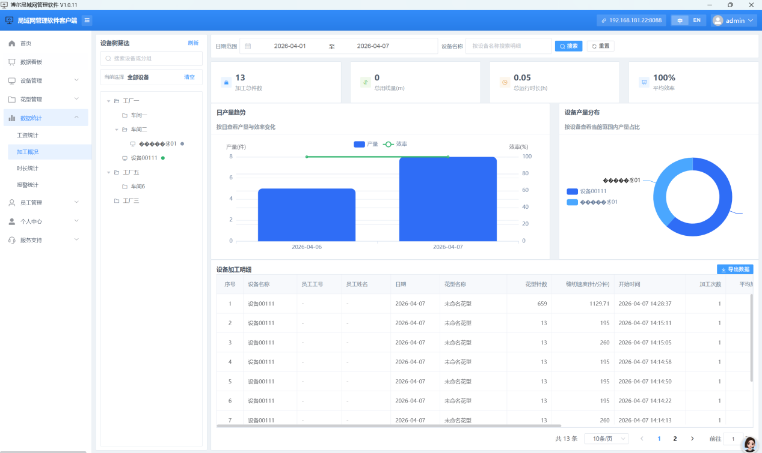
1、功能问题：
（1）、设备列表中的花型名称没有识别出来；

- 、时长统计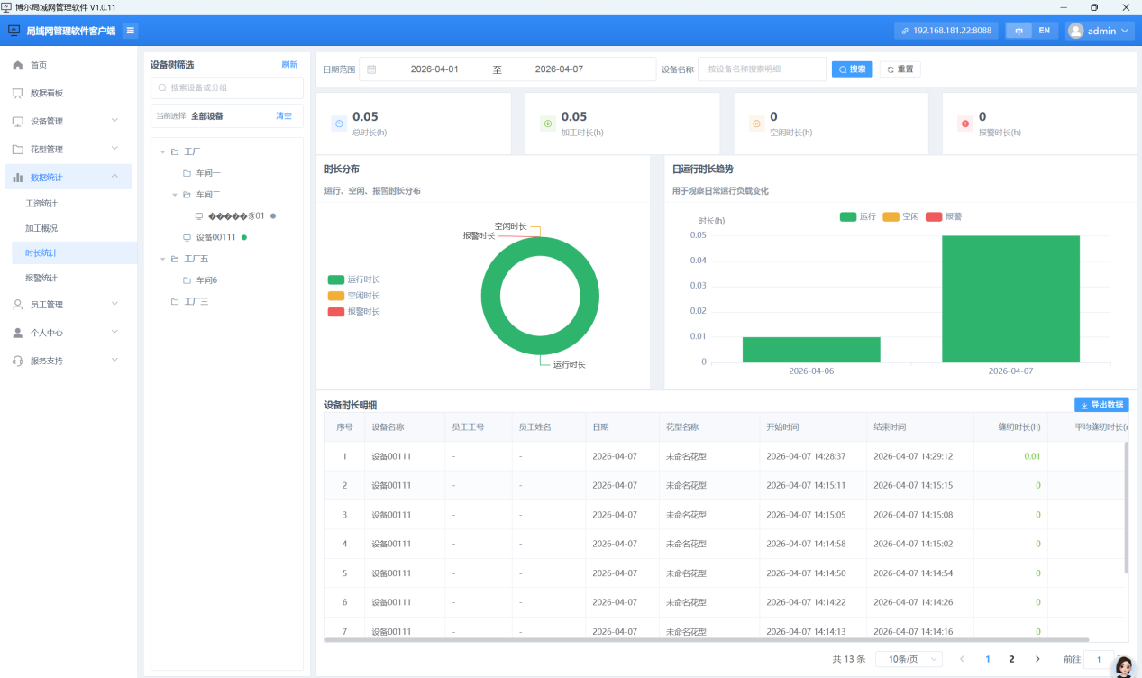

- 功能问题：
- 、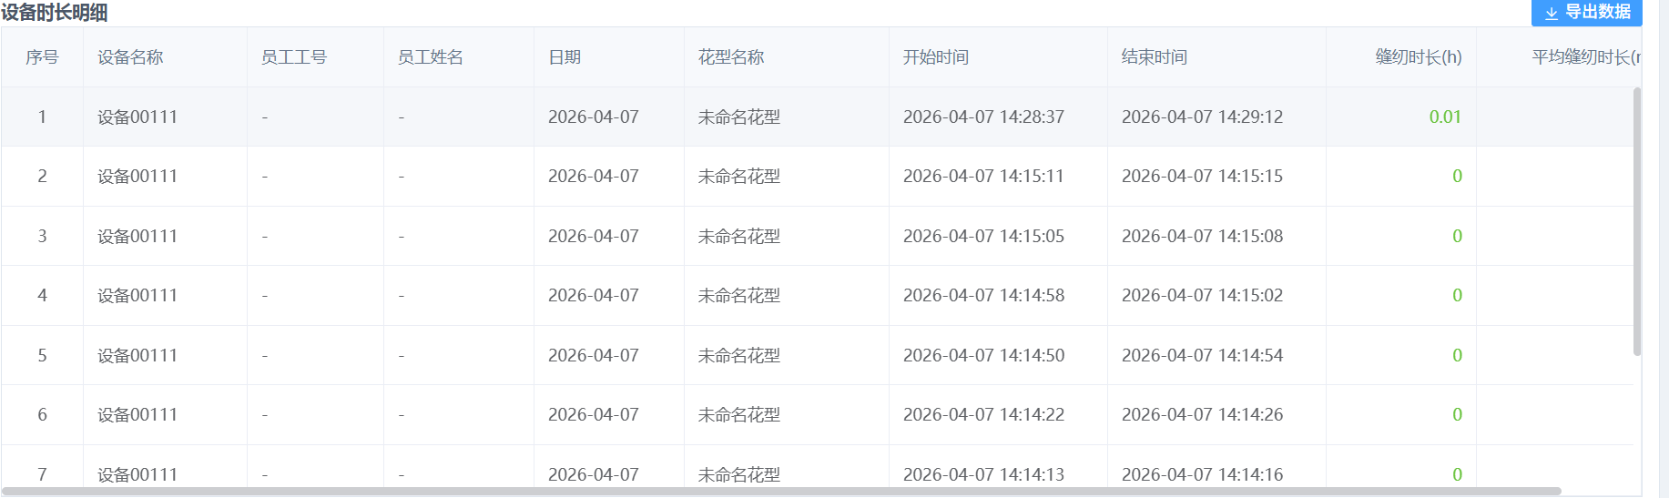数据中的缝纫时长不可能为0，既然已经缝纫了，肯定有缝纫时长的；
- 、花型名称没有显示出来；
- 、导出数据没有选择保存路径。

- 员工管理
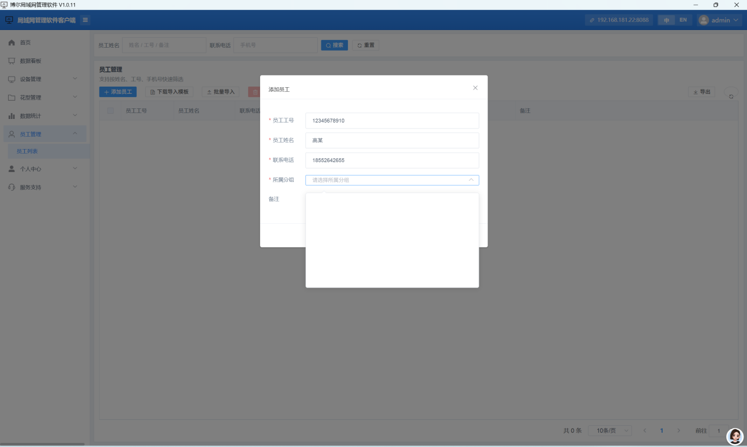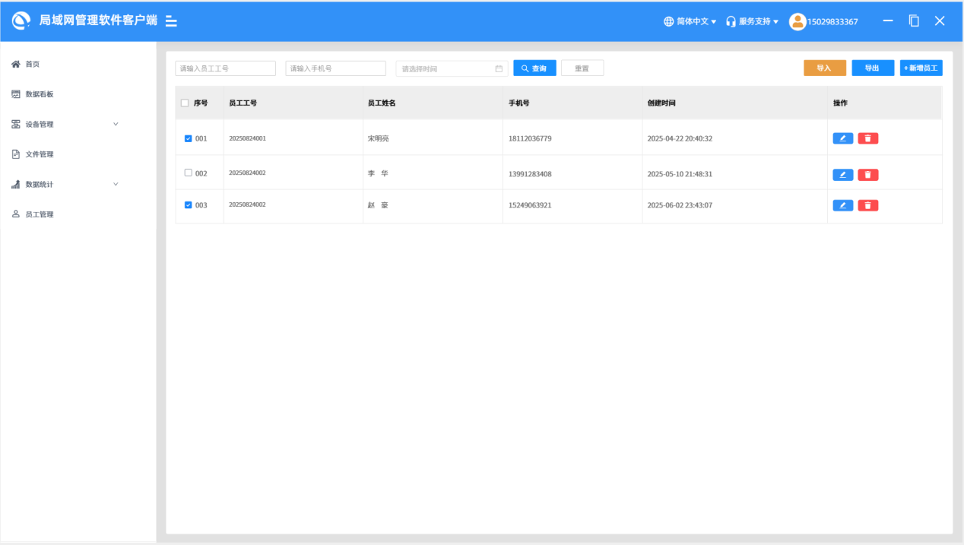
- 界面问题
（1）、搜索条件不全，加上添加时候搜索；
（2）、员工管理在添加时选不了所属分组，现在是添加不了员工；

- 个人中心
（一）、修改密码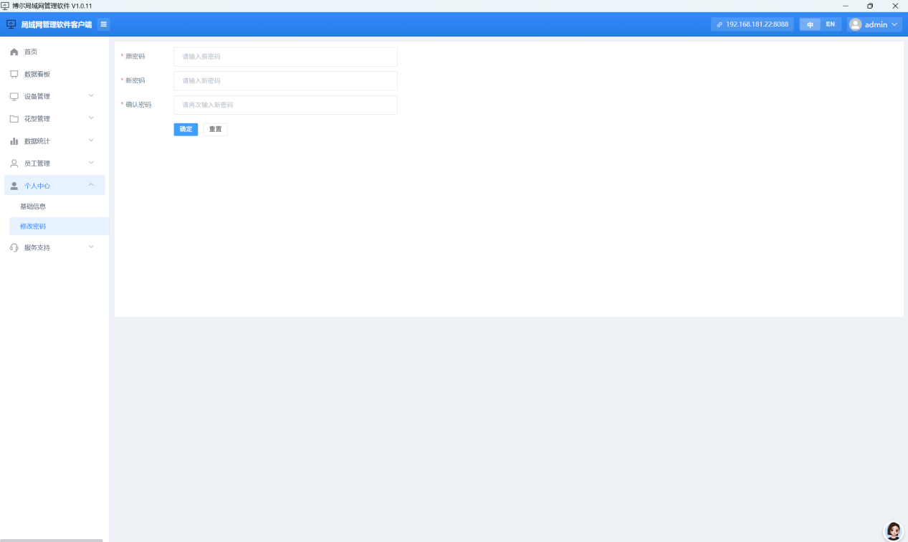
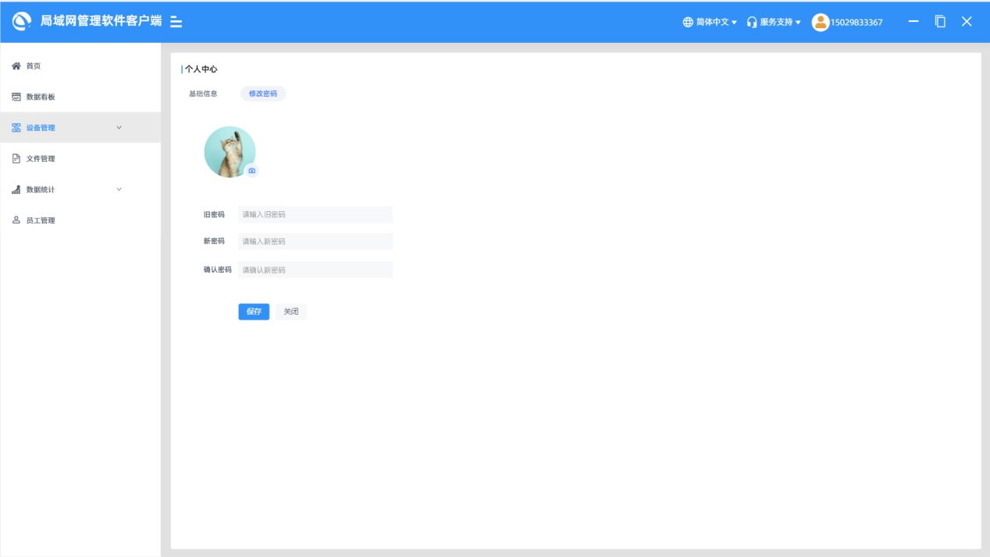
1、参考效果图进行优化处理，将白色背景与下边缘线保持与其他界面一致；

九、服务支持
1、操作说明界面
- 、将目录背景和正文背景高度做成一样的；
- 、下载说明时没有选择保存地址。
